Приложение 8
СТРУКТУРА И ХОД УРОКА
Этап урока № | Формируемые результаты обучения | Используемый ресурс (ссылки, скриншоты) | Действия учителя  (с указанием действий с ЭОР, например, демонстрация) | Действия учащегося | Объем затраченного времени  (в мин.)
1.Актуализация опорных знаний и умений учащихся, полученных ими по темам:  «Простые вещества металлы и неметаллы».  «Характеристика химического элемента металла по положению в ПСХЭ, строение атомов, их соединения». | Предметные: классифицировать химические элементы, характеризовать химический элемент металла по положению в ПСХЭ, строение атомов, их соединений, прогнозировать свойства неизученных веществ по аналогии со свойствами изученных, делать выводы  Метапредметные: развитие навыков: самостоятельной работы с ЭОР , самостоятельного принятия решений, коммуникативных УД, мыслительной деятельности, самоанализа и рефлексии.  Личностные:  формирование ответственного отношения к обучению, формирование интеллектуальных умений, работать в группе. | Модуль 1. Практический ресурс. Тренажер «Распределение химических элементов на металлы и неметаллы».  http://fcior.edu.ru/card/13852/trenazher-prostye-veshestva-metally-i-nemetally.html  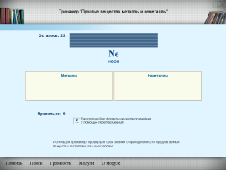  Модуль 2. Практический ресурс. Тренажер « Характеристика химических элементов металлов по положению в периодической системе K, Mg, Li»  http://fcior.edu.ru/card/6110/trenazher-harakteristika-himicheskogo-elementa-metalla-po-polozheniyu-v-periodicheskoy-sisteme.html  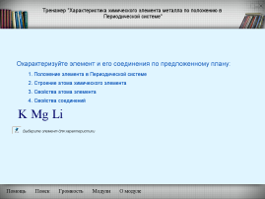 | Предлагает всем учащимся поочередно определить вариант ответа, проверяет знания учащихся, изученного материала на прошлом уроке, используя тренажер  Предлагает, группам учащихся, используя практический ресурс (тренажер) проверить домашнее задание (заранее сформированы 6 групп по 3-4 человека, каждая группа получила электронный адрес тренажера в соответствии с заданием на дом. (ребятам которым недоступен интернет, был предложен тренажер в виде текста  (приложение 3 А)).  При проверке заданий выявляет затруднения. | Выполняют задание, используя тренажер «Простые вещества металлы и неметаллы»», отвечают поочередно  Группы учащихся рассаживаются за компьютеры, вводят ответы в задания, делают выводы о зависимости положения элементов в ПСХЭ, свойств от строения их атомов, проводят самоанализ своей деятельности, корректируют недочеты. | 7
Активизация познавательной деятельности  Постановка учебной задачи | Предметные: периодичность изменения свойств атомов элементов неметаллов и их соединений, строение атома элемента, расположение неметаллов в ПСХЭ.  Метапредметные:  развитие навыков: владения приемами сравнивания свойств атомов металлов и  неметаллов и соответствующим им простых веществ, самостоятельной работы с источниками, самостоятельного принятия решений, коммуникативных умений и навыков, умения самостоятельной мыслительной деятельности, самоанализа и рефлексии.  Личностные:  участие в решении проблемной ситуации, работать в группе. | Модуль 3( слайд 1, 4, 5).  Информационный ресурс «Простые вещества металлы и неметаллы, положение атомов элементов в ПСХЭ и изменение их свойств по группам и периодам».  http://fcior.edu.ru/card/11249/prostye-veshestva-metally-i-nemetally.htmlРесурс № 4  http://fcior.edu.ru/card/11249/prostye-veshestva-metally-i-nemetally.html  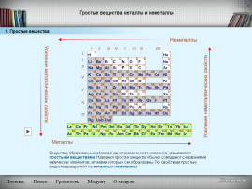 | Предлагает просмотр информационного ресурса  и ответить на поставленный вопрос. Вопрос: есть ли четкая граница деления элементов на металлы и неметаллы? Дайте обоснование ответу.  Разъясняет, что у элементов-неметаллов и соответствующих им простых веществ более характерно различие, чем общность, указывает на особые свойства неметаллов.  Ставит проблемную задачу, привлекает обучающихся к постановке и сообщению целей и задач, совместно с учащимися обсуждают проект решения учебной задачи | Активно отвечают на задаваемые вопросы, сравнивают, работают с ресурсами, участвуют в диалоге и дискуссии, делают выводы.  Участвуют в решении проблемы, высказывают свое мнение по постановке цели и задач | 5
Открытие новых знаний.  Общая характеристика неметаллов. | Предметные: давать определение электроотрицательности, аллотропии, научиться определять окислительные и восстановительные свойства неметаллов; знать закономерность в изменении окислительных и восстановительных свойств неметаллов; знать правила безопасности при работе с неметаллами.  Метапредметные:  Развитие навыков: мыслительной деятельности, коммуникативных умений и навыков, умение вести учебный диалог и дискуссию, сравнивать разные точки зрения,  самостоятельной работы с источниками, самостоятельного принятия решений, умения самоанализа и рефлексии, соблюдения правила безопасности при работе с неметаллами при выполнении лабораторной  работы.  Личностные ориентироваться в опасной ситуации.  обнаруживать и формулировать учебную проблему, тему урока совместно с учителем; определять и формулировать цель на уроке с помощью учителя; высказывать свою версию; умение оформлять свои мысли в устной форме; слушать и понимать речь других; работать в группе. | Модуль 4. Информационный ресурс «Неметаллы в природе. Общая характеристика неметаллов»  http://fcior.edu.ru/card/13180/nemetally-v-prirode-obshaya-harakteristika-nemetallov.html  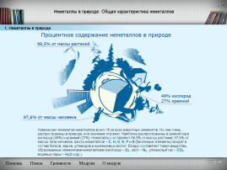  Модуль 5 (слайд 1,2). Информационный ресурс «Физические свойства и получение кислорода»  http://fcior.edu.ru/card/3438/fizicheskie-svoystva-i-poluchenie-kisloroda.html  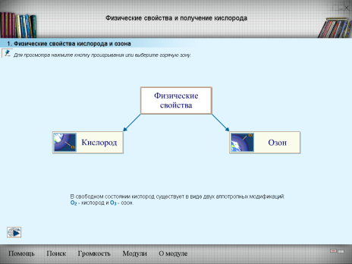  Модуль 6.  Информационный ресурс «Общая характеристика кислорода, кислород в природе»  http://fcior.edu.ru/card/3595/obshaya-harakteristika-kisloroda.html  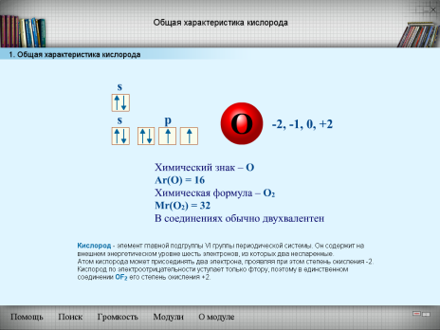  Модуль 7.  Информационный ресурс «Химические свойства и применение кислорода»  http://fcior.edu.ru/card/5202/himicheskie-svoystva-i-primenenie-kisloroda.html  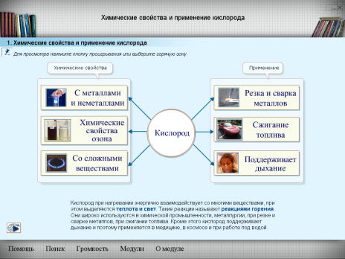 | Предлагает просмотр информационных ресурсов. При изучении общей характеристики неметаллов знакомит учащихся с понятием «электроотрицательность, «аллотропия», показывает различие неметаллов как атомов ХЭ, так и простых веществ, объясняет причину аллотропии.  Предлагает составить таблицу «Сравнительная характеристика озона и кислорода».  Предлагает выделить самое распространенное вещество в природе из неметаллов и рассмотреть свойства, получение, применение неметалла на примере кислорода. Задает наводящие вопросы для наилучшего восприятия материала детьми. Добавляет необходимую информацию, объясняет вопросы, где возникли затруднения.  Предлагает изучить состав воздуха по учебнику  Предлагает работу в группах с элементами сотрудничества по поставленным вопросам. | Высказывают свое мнение по постановке цели и задач, работают в тетрадях, активно отвечают на поставленные вопросы, совместно с учителем сравнивают основные пункты характеристики металлов и неметаллов, обсуждают в группах, делают выводы о различии свойств неметаллов.  Выполняют лабораторную работу, составляют таблицу, работают с информацией в учебнике, выступают с сообщениями: | 15
3.Закрепление учебного материала  Кислород – химический элемент  Кислород-простое вещество. | Предметные закрепить знания и умения в определении характерных свойств для неметаллов  Метапредметные развитие коммуникативных способностей, умений работать с опорным конспектом, развивать способность давать адекватную самооценку  Личностные  проводить адекватную самооценку своей деятельности, работать в группе. | Модуль 8  Практический ресурс  « Характеристика химических элементов неметаллов по положению в периодической системе S, P, C» http://fcior.edu.ru/card/9754/trenazher-harakteristika-himicheskogo-elementa-nemetalla-po-polozheniyu-v-periodicheskoy-sisteme.html | Предлагает выполнить задание по тренажеру, распределяет задания в группах (характеристика определенного элемента)  Обсуждает с учащимися варианты ответа, выявляет затруднения, объясняет причину ошибки. | Каждая группа учащихся характеризуют определенный неметалл. По результатам выполненных заданий проводят самооценку, указывают, какие были затруднения при выполнении заданий, корректируют свои ответы | 10
4 .Контроль изученного материала: | Предметные  проверить знания  Метапредметные  Уметь работать с тестовыми заданиями, корректировать свои ошибки , развивать коммуникативные способности  Личностные свободный выбор задания, работать в группе. | Модуль 9. Практический ресурс. Тестирование по теме «Физические и химические свойства кислорода»  http://fcior.edu.ru/card/9101/testy-po-teme-kislorod-fizicheskie-i-himicheskie-svoystva.html  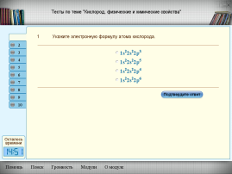  Модуль10.  Тестирование по теме «Характеристика неметаллов по положению в периодической системе». | Для контроля изученного материала, предлагает каждой группе учеников (работа в паре) на компьютерах пройти онлайн – тестирование по теме «Кислород, физические и химические свойства» и «Характеристика неметаллов по положению в периодической системе» | На выбор выполняют задания, по результатам выполненных заданий проводят самооценку, указывают, какие были затруднения при выполнении заданий, корректируют свои ответы. Оценивают свою УД. | 5-7
5. Домашнее задани | Правильное выполнение задания. |  | Подготовить презентацию о характеристике любого соединения неметаллов по плану. Создает ситуацию выбора. Определяет и разъясняет обучающимся критерии успешного выполнения д/з | Внимательно прослушают объяснение учителя для правильного выполнения задания | 1

